

**Universidad Israel**

**DEPARTAMENTO:** Ciencias de la Ingeniería **PROFESOR:** Mg. Tania Mayorga

**CARRERA:** Sistemas de Información **ESTUDIANTE:** Marco Ayala

**CURSO:** Séptimo **PARALELO:** “A“ **DESCRIPCIÓN:** Tarea 1-S1

**ASIGNATURA:** Redes 1

**DESARROLLO:**

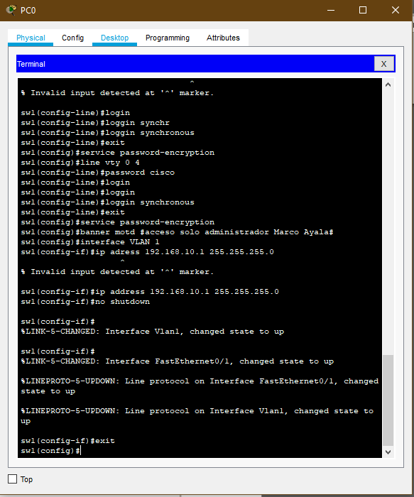

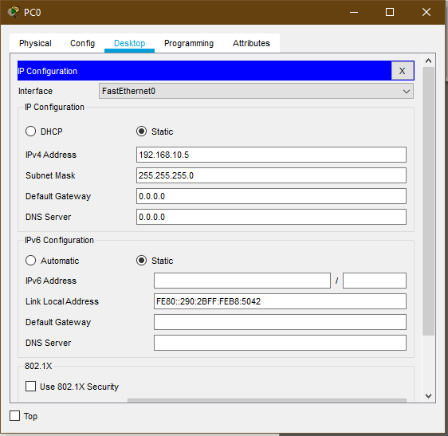

**COMPROBACIÓN:**

